Министерство науки и высшего образования Российской Федерации

**Федеральное государственное бюджетное образовательное учреждение**

**высшего образования**

«Владимирский государственный университет

имени Александра Григорьевича и Николая Григорьевича Столетовых»

(ВлГУ)

Кафедра информационных систем и программной инженерии

**Лабораторная работа №3**

**по дисциплине**

**«Основы разработки веб-приложений»**

**ФАЙЛЫ НА PHP**

**Выполнил**:

ст. гр. ПРИ-120

Д. А. Грачев

**Принял**:

Старший преподаватель

кафедры ИСПИ

Спирин И. В.

Владимир, 2023

ЦЕЛЬ РАБОТЫ

Целью работы является изучение основ языка PHP. Рассмотреть основные принципы работы с файлами на PHP.

ВЫПОЛНЕНИЕ РАБОТЫ

1. Задание 1: выполнить задания из теоретической части
   1. Листинг:

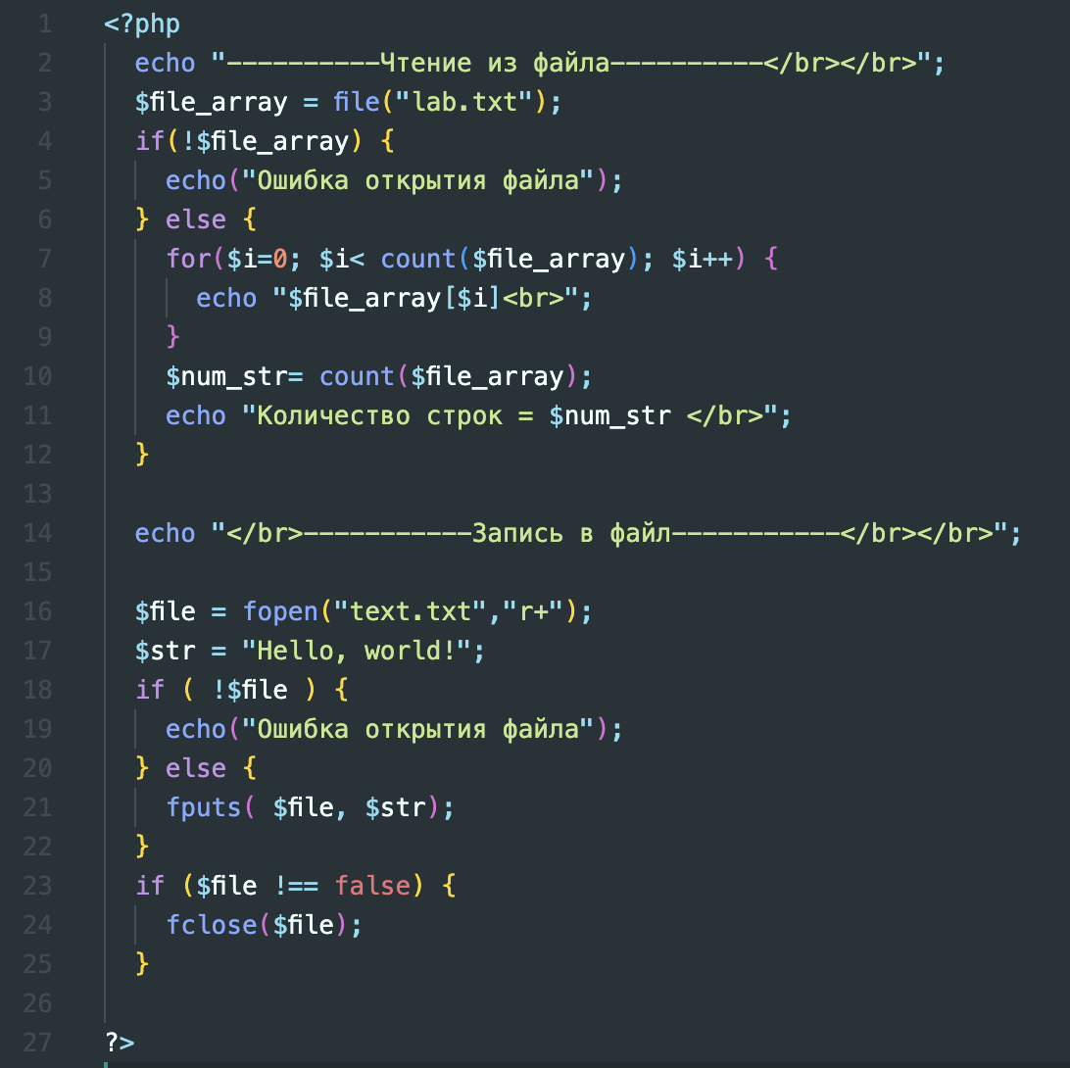

Рисунок . Листинг задания теоритической части

* 1. Результат выполнения скрипта

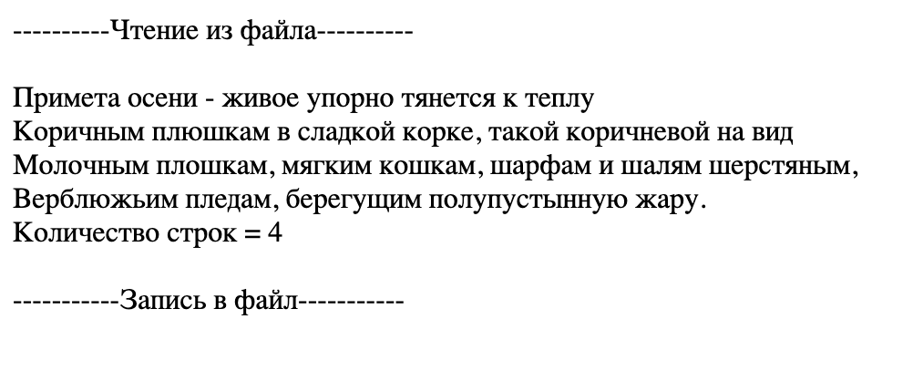

Рисунок . Вывод программы в браузер

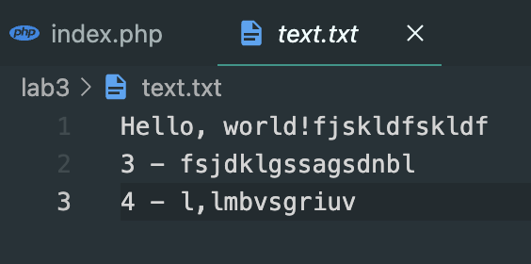

Рисунок . Измененный файл

1. Задание 2: определить существует ли файл

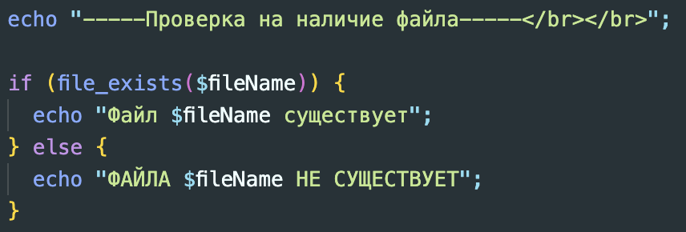

Рисунок . Листинг проверки наличия файла

1. Задание 3: определить доступен ли файл для чтения

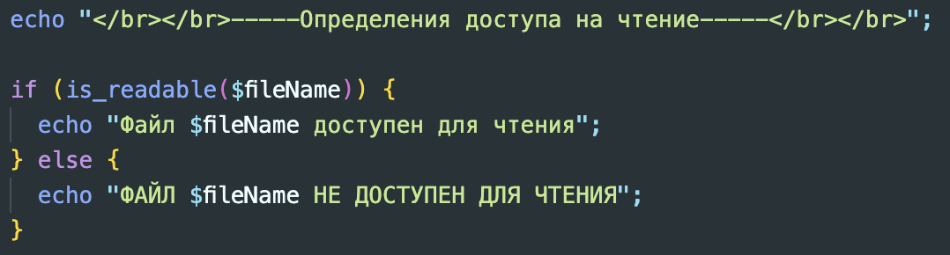

Рисунок . Листинг проверки доступности файла на чтение

1. Задание 4: определить доступен ли файл для записи

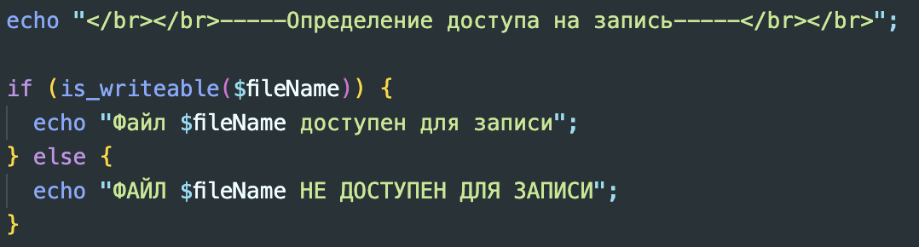

Рисунок . Листинг проверка доступности на запись

1. Задание 5: определить размер файла в байтах

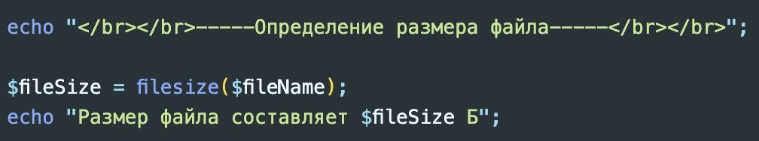

Рисунок . Листинг вычисления размера файла

1. Задание 6: вывести данную информацию на страницу

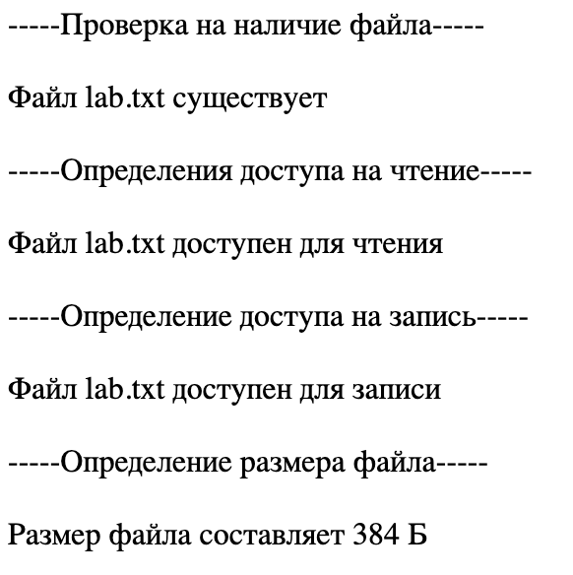

Рисунок . Информация о файле

1. Задание 7: прочитать из файла информацию. Вывести на экран

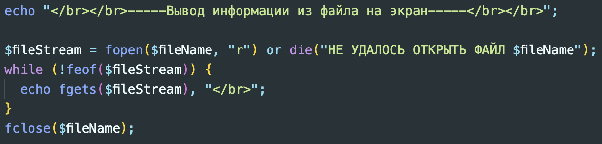

Рисунок . Листинг вывода текста в браузер

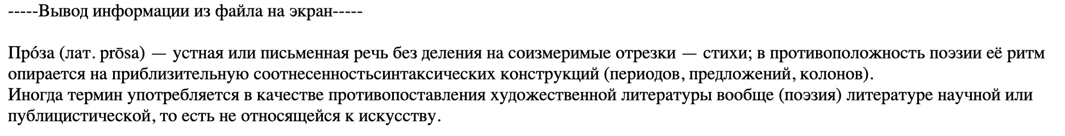

Рисунок . Выведенный текст из файла

1. Задание 8: записать в файл информацию

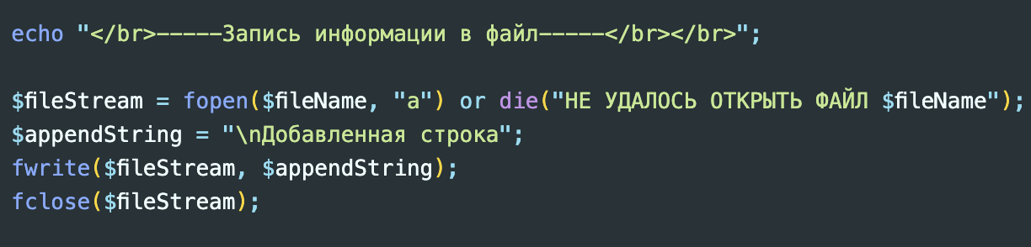

Рисунок . Листинг добавления строки в файл

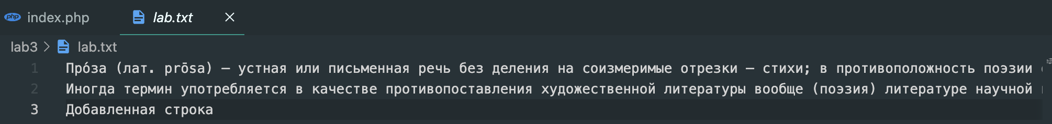

Рисунок . Результат добавления строки

1. Задание 9: удалить одну строку из файла (на выбор преподавателя).

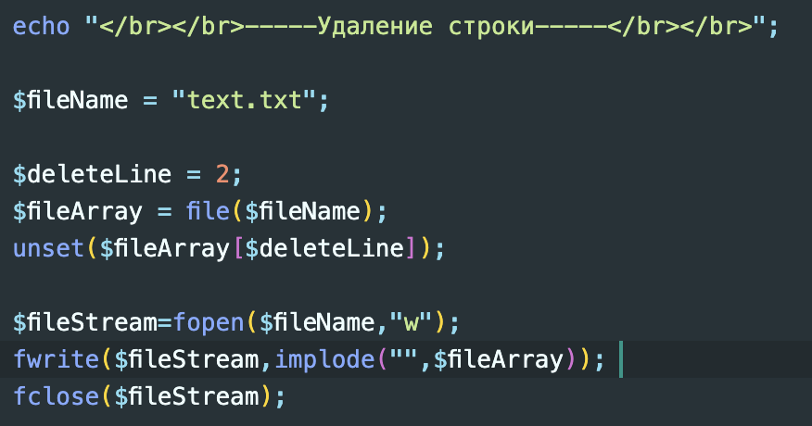

Рисунок . Листинг удаления строки в файле

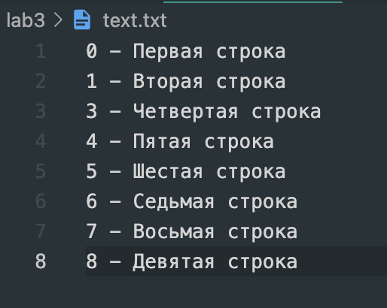

Рисунок . Файл без выбранной строки

ВЫВОД

В ходе выполнения работы были изучены основы языка PHP, рассмотрены основные принципы работы с файлами на PHP.